Partnerschaftliche Kontinuität im ERP-Geschäft

Landau/Pfalz , - Vergangene Woche lud GDI Software erneut seine Fachhandels-Partner zum alljährlichen Partnertag in die Jugendstilhalle in Landau ein. Nach dem Get-Together am Donnerstag Abend auf einem Weingut am Rande des Pfälzer Waldes, standen am Freitag neben den neusten Produktentwicklungen die optimierte Nutzung von Synergien im Partnersystem GDI Software im Fokus der Veranstaltung.

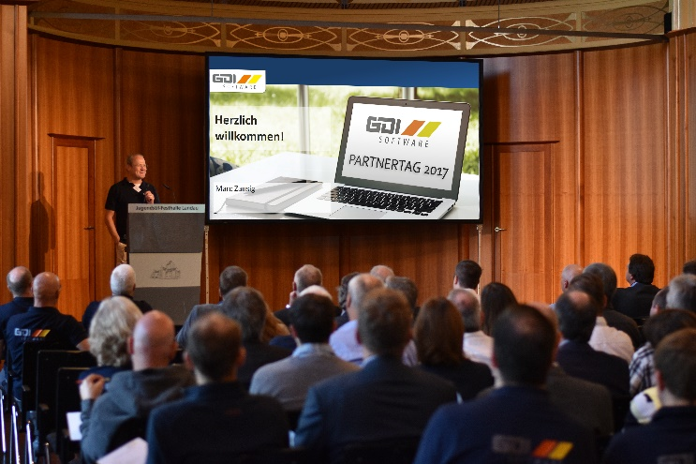

Der ERP-Spezialist GDI Software zeigte in Workshops gezielt Konzepte zur Umsatz- und Effizienzsteigerung und informierte die Teilnehmer des Partnertages transparent über geplante Aktivitäten, Strategie und Ziele des Unternehmens. „Gerade in so einer schnelllebigen Branche motiviert es sehr, dass das Unternehmen GDI Software und seine Partner bereits seit so vielen Jahren so gut zusammenarbeiten. Denn so viel ist klar: Der Erfolg von GDI Software ist die Kombination von innovativer Software mit persönlichem Service. Und diese können wir nur gemeinsam mit unseren Partnern sicherstellen“, so Marc Zausig, Geschäftsführer GDI Software anlässlich der Veranstaltung.

Auf dem Programm standen auch Produktpräsentationen, in denen die aktuellsten Weiterentwicklungen aufgezeigt wurden. Gerade im Bereich App- und Cloudlösungen war hier einiges geboten. Als Highlights wurden unter anderem GDI Zeit compact – eine innovative Cloudlösung zur einfachen Zeiterfassung – und intuitive Werkzeuge zur effizienten und vereinfachten Abwicklung des Zahlungsverkehrs präsentiert. Darüber hinaus lud Entwicklungsleiter Andreas Richter die Partner ein, einen Blick auf die Entwicklungsstrategie für die kommenden Jahre zu werfen.

Im Bereich Marketing und Business Development gab es ebenfalls viel Neues zu sehen. Seit Mai 2017 ist Ulrich Gaida an Bord als Leiter Marketing: „Wir arbeiten derzeit im Hintergrund an einer Weiterentwicklung der Marke ‚GDI Software‘ und werden unsere Fachhändler mit neu zu entwickelnden Tools verstärkt unterstützen. Fachhandelskompetenz steht im Fokus unserer Vermarktungs-Strategie. Deshalb ist insbesondere die Erweiterung der GDI Akademie auch zur Schulung unserer Vertriebspartner ein Key-Projekt, das bereits angelaufen ist.“

Das Unternehmen: GDI Software
Die GDI - Gesellschaft für Datentechnik und Informationssysteme mbH - entwickelt seit ihrer Gründung 1979 am Standort in Landau in der Pfalz kaufmännische Software für mittelständische Unternehmen. Mit ihren Lösungen für Warenwirtschaft, CRM, Auftragsbearbeitung, Finanzbuchhaltung, Anlagenbuchhaltung, Kostenrechnung, Lohn & Gehaltsabrechnung sowie Zeiterfassung inklusive Mobile-Apps und Browseranwendungen zählt GDI zu den wenigen Komplett-Anbietern am Markt. Mehr als 18.000 Unternehmen bundesweit vertrauen auf diese Lösungen.
Durch die offene Programm-Architektur der GDI Software und die Kooperation von 130 GDI Fachhandelspartnern erhält jede Branche und jedes Szenario eine perfekte Lösung. Basis hierfür ist das GDI Drei-Stufen-Modell: GDI-Standard-Lösungen plus Branchen-Standards plus individuelle Anpassungen.
So entstehen „maßgeschneiderte individuelle Standard-Software-Lösungen“ – Made in Germany.

Zeichenanzahl 2957.

Pressekontakt
Simone Homuth, Pressereferentin,
GDI Software - Gesellschaft für Datentechnik und Informationssysteme mbH,
Klaus-von-Klitzing-Str. 1, 76829 Landau,
Tel: (06341) 95 50-0
Fax: (06341) 95 50-10, shomuth@gdi.de
www.gdi.de

